**2022-2023学年第一学期**

**《数据库系统实验》实验报告**

**一、实验目的及内容**

【实验目的】

1. 掌握使用程序设计语言访问 SQL

2. 掌握使用 ADO.NET 数据库访问技术与 SQL Server 交互

3. 掌握使用 ADO.NET 数据库访问技术与 MySQL 交互

【实验内容】

1. 使用 Visual Studio 创建用户登录窗体和用户注册窗体；

2. 使用 ADO.NET 访问 SQL Server 数据库，通过数据查询操作实现用户登录功能

3. 使用 ADO.NET 访问 SQL Server 数据库，通过数据插入操作实现用户注册功能

4. 使用 ADO.NET 访问 MySQL 数据库，通过数据查询操作实现用户登录功能

5. 使用 ADO.NET 访问 MySQL 数据库，通过数据插入操作实现用户注册功能

【实验准备】

1. 安装 MySQL 数据库、Navicat 可视化程序。

2. 安装 Visual Studio 可视化编程软件

3. 掌握 ADO.NET 数据库访问技术。

**二、实验步骤**

**1使用 ADO.NET 实现用户登录功能**

* 1. **创建用户信息表**

在 SQL Server 和 MySQL 中分别创建“DB_学号”数据库和 User_Info 用户信息表，表结构为用户编

号、用户名、密码、性别和年龄。User_Info。

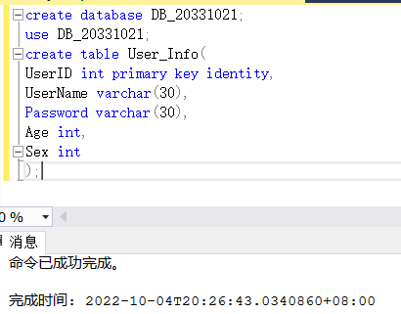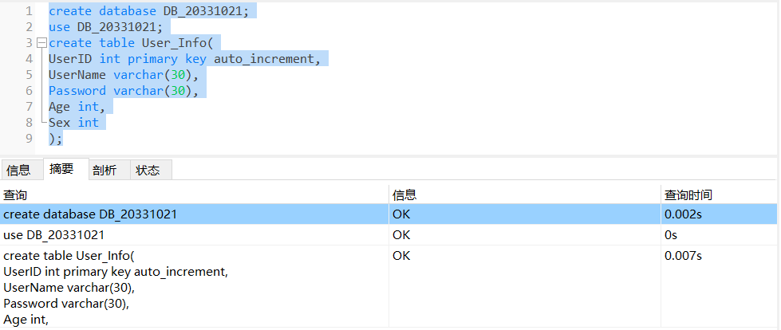

* 1. **用户登录模块开发**

步骤 1：添加两个窗体：在项目 case20331021 中继续添加两个 Form 窗体,分别命名为 Frm_Login（作为登录窗体）和 Frm_Main（作为成功登录后进入的项目主界面）。

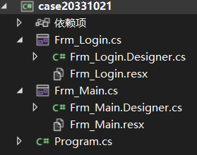

步骤 2：修改启动窗体：将项目的启动窗体由 Frm_SignUp 修改为 Frm_Login。对应的代码在 Progam.cs

文件的 Main( )函数中，将语句“Application.Run(new Frm_SignUp( ));”中的“Frm_SignUp”修改为“Frm_Login”。

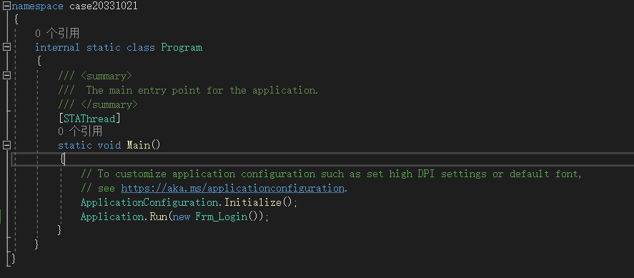

步骤 3：设计登录窗体界面：打开 Frm_Login.cs 的窗体设计器，为窗体添加 2 个文本框控件（TextBox）、

1 个按钮控件（Button）、2 个标签控件（Label），控件属性设置及说明如表所示。

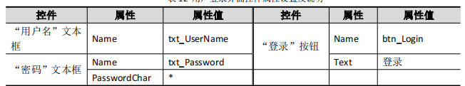

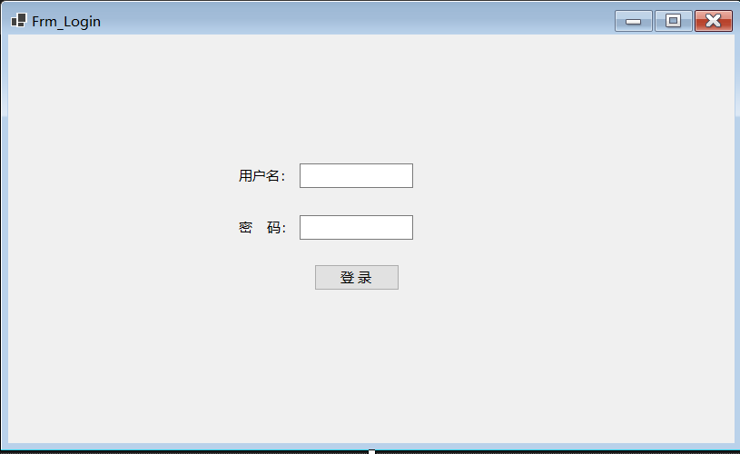

步骤 4：编写登录事件函数：双击“登录”按钮，为该按钮编写 Click 事件。进入 Form1.cs 代码界面，首

先引入 System.Data.SqlClient 命名空间，然后在 btn_Login_Click( )函数中编写用户登录程序，具体代码如下：

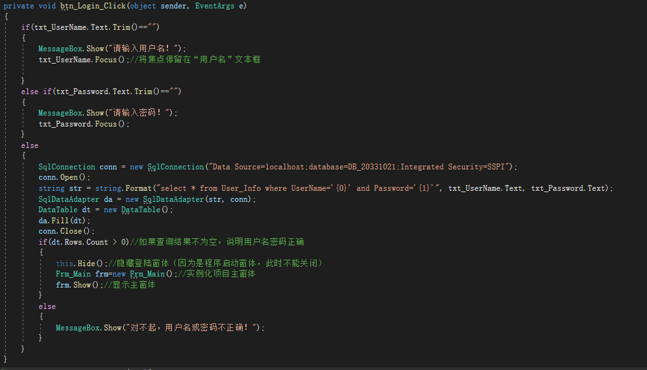

因为一开始创建项目时没有选择带.NET Framework框架的项目，导致即便用了using System.Data.SqlClient;使用SqlConnection也会报错

解决办法参考[(1条消息) 【C#】找不到类型名“SqlConnection“的解决方法_霍瑟夫的博客-CSDN博客_sqlconnection用不了](https://blog.csdn.net/weixin_51585785/article/details/124655118)

步骤 5：保存项目文件并运行程序，程序运行效果如图所示。输入用户名“普朗克”，密码“123456”，（已提前插入数据）单击“登录”按钮，程序立即将用户名和密码通过 DataAdapter 发送到数据库中执行查询，并返回查询结果。如果用户和密码正确，系统将跳转到项目主界面，否则，将提示错误信息。

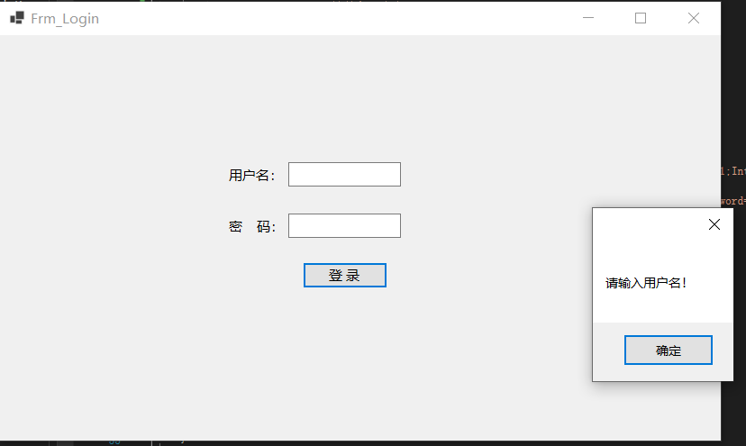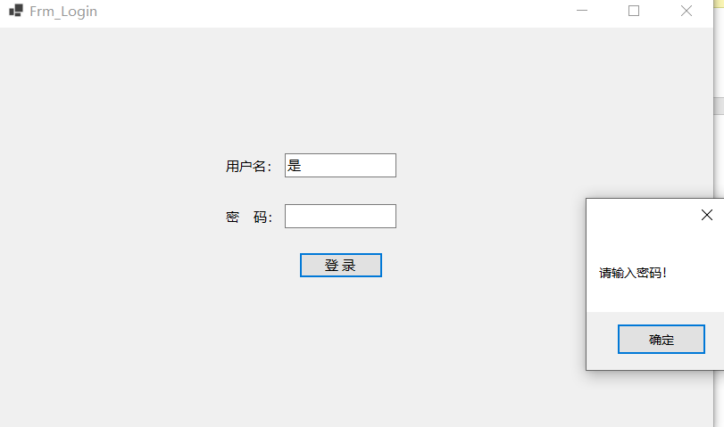

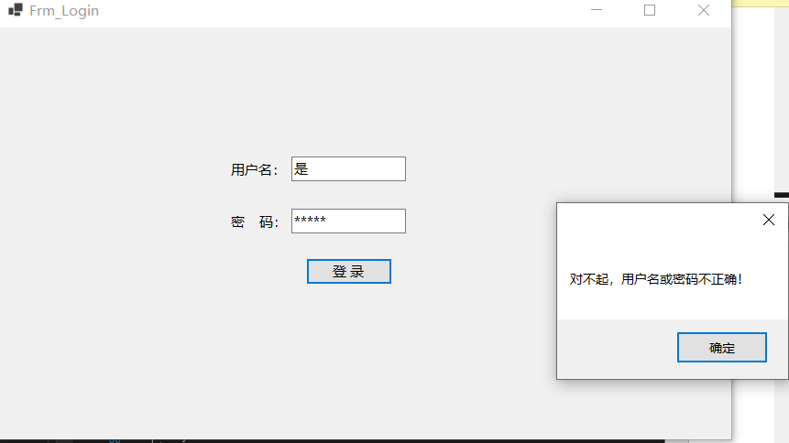

如果输入正确，跳到主页面，且可以看到登陆页面被隐藏

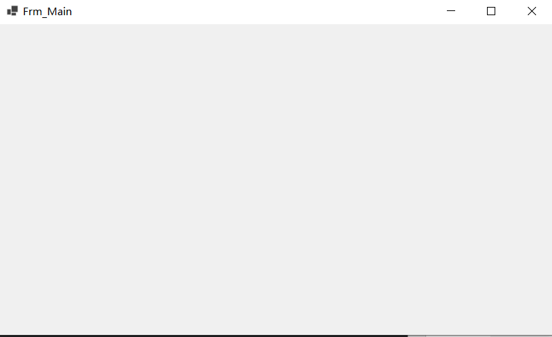

**2使用 ADO.NET 实现用户注册功能**

步骤 1：在 SQL Server 中继续使用“DB_20331021”数据库中的 User_Info 用户信息表。

新建一个Frm_SignUp窗体（Form1被我删了）

在 Frm_SignUp 窗体中添加打开 Frm_SignUp.cs 的窗体设计器，为窗体添加 3个文本框控件(TextBox）、2 个单选按钮控件(RadioButton）、1 个数值选择控件(NumericUpDown）、1 个按钮控件(Button）、5个标签控件(Label）。各个控件的属性值设置及说明如表所示。用户注册界面设计效果如图所示。

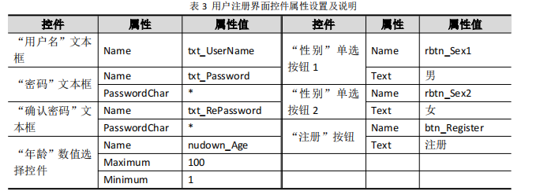

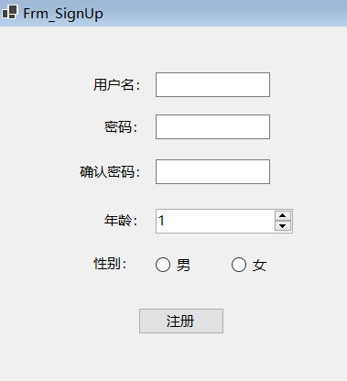

步骤 3：双击 Frm_SignUp窗体中“注册”按钮，进入 Frm_SignUp.cs“代码编辑”面板，系统将自动创建一个btn_Register_Click( )函数，为该按钮编写 Click 事件。首先引入 System.Data.SqlClient 命名空间；然后在btn_Register_Click( )函数中编写加载用户注册程序。具体代码如下：

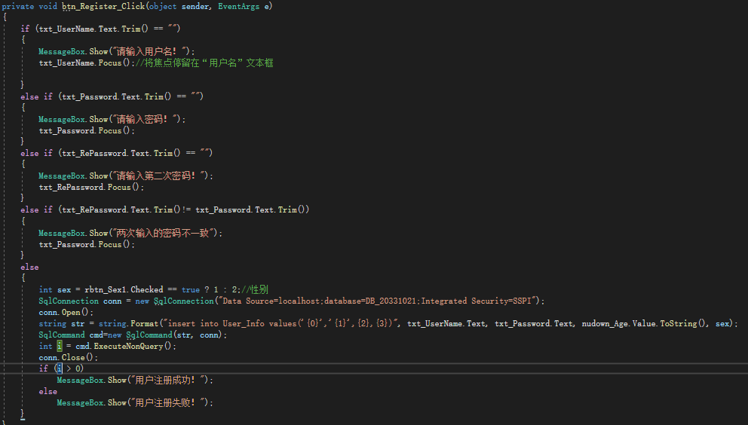

步骤 4：保存项目文件并运行程序，分别输入用户名、密码、确认密码、年龄和性别，单击“注册”按

钮，程序立即将用户信息通过 SqlCommand 对象发送到数据库中执行插入操作，并返回受影响的行数，当受影响行数大于 0 时，表示插入成功，提示“用户注册成功！”，如图所示。接着,打开 SQL Server，

确认用户信息是否成功保存到 User_Info 表中,如图所示.

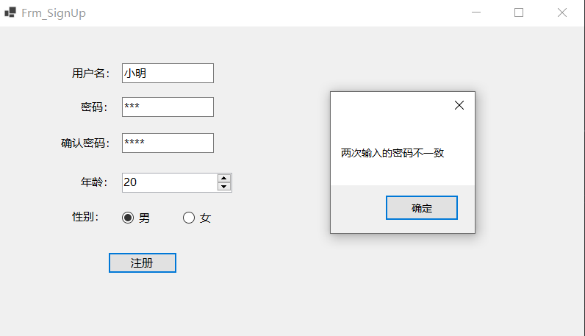注：记得改Program.cs里的login，改为signup的窗口，或者你在login那里搞个注册按钮

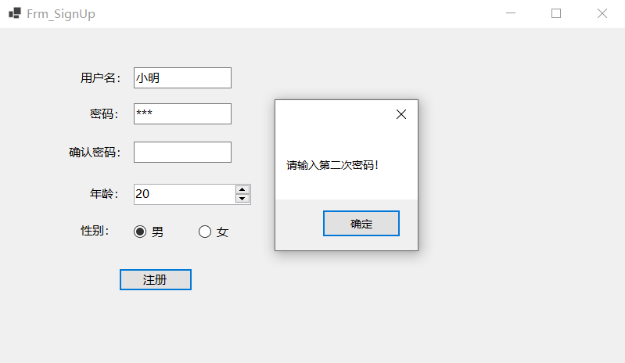

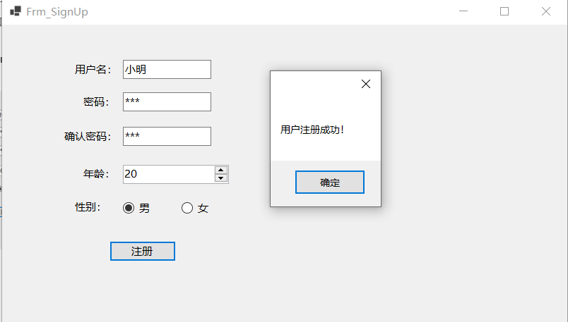

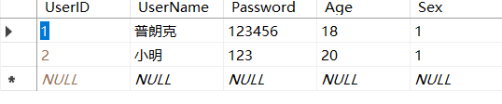

一开始代码运行不了，是因为前面的程序没结束（可能因为开始只是隐藏登录窗口，没有关闭），所以要在任务管理器里关掉才能跑新的代码

**3 ADO.NET 连接 MySQL 实现用户登录和注册功能**

MySQL 数据库中创建一个数据库和用户信息表，数据库名和用户信息表的结构和 SQL Server 中的相同。（前面已经创建）

步骤 1：找到 MySQL.Data 类库

在安装目录 C:\Program Files (x86)\MySQL\Connector NET 8.0\Assemblies\v4.5.2 下有MySql.Data.dll

步骤 2：打开 Visual Studio 软件，打开上面步骤所创建的应用程序中。在资源管理器中右键单击“引用”－选择“添加引用”点击浏览找到上面的 MySql.Data.dll，点击确定。

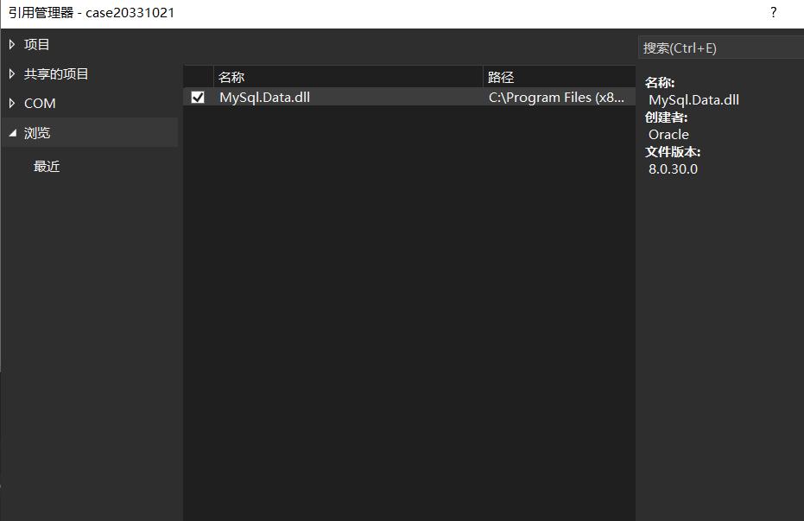

步骤 3：程序代码：引用命名空间 using MySql.Data.MySqlClient; 访问 MySql 数据库。

然后如图去改原来的代码即可

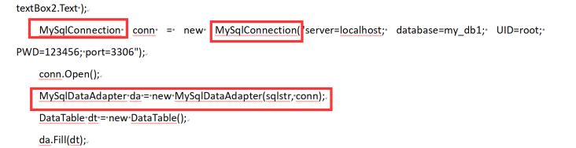

Login里的代码如下

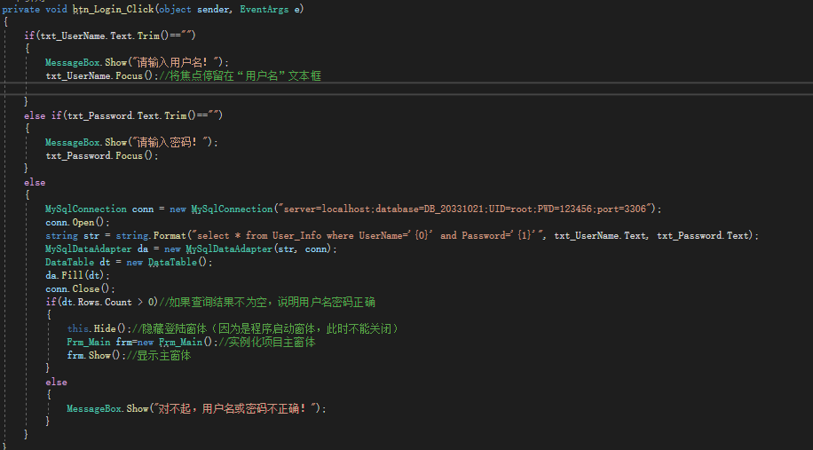

我们再mysql里插入个数据试试

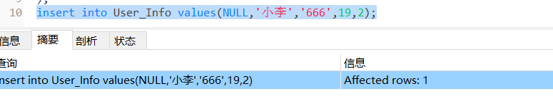

登陆成功（此处特意没隐藏登陆窗体）

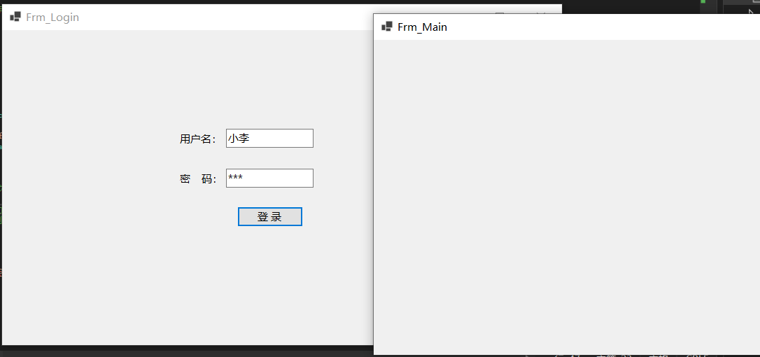

注：一开始运行也会报错，和Sql Server一开始的问题一样，要通过NuGet安装MySQL的包

再试试注册功能

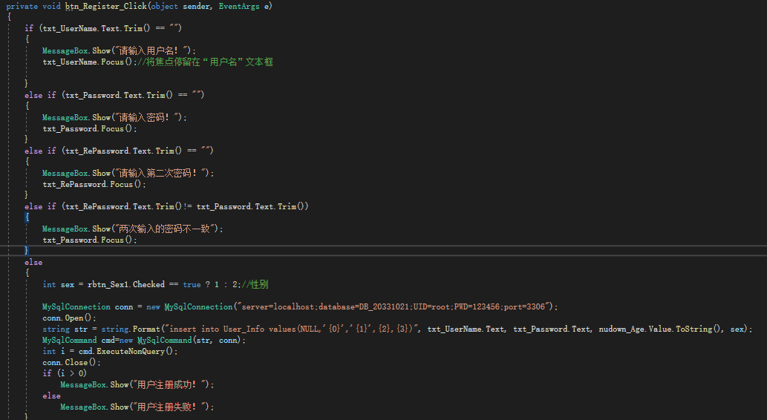

注意插入数据时要有NULL，和sql server不同

